ОЛЬГА ГУСЕВА

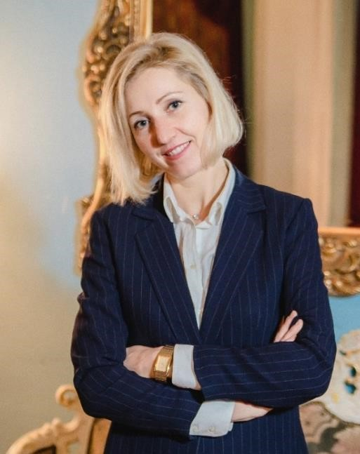 | - Управляющий партнер консалтинговой компании Integria Consult  - СХ консультант, работающий в крупных международных проектах  - Участник рейтинга 2020 TOP 150 Global CX Thought Leader  - Международный сертифицированный специалист по клиентскому опыту ССХР  - К. Э. Н., MBA  - Сертифицированный тренер международной Ассоциации Профессионалов Клиентского Опыта (СХРА) и преподаватель Customer Experience Masterclass (единственный в России и в Восточной Европе)  - Член Европейского Управляющего совета Международной Ассоциации Профессионалов Клиентского Опыта  - Член Совета Директоров Customer Institute  - Сертифицированный партнер методологии Market Culture MRITM в России и русскоговорящих странах  - Судья ведущих международных конкурсов по клиентскому опыту: российского World CX Awards, International CX Awards, СХ Leader of the Year, DACH CX Awards, World Customer Centricity Series, European CX Awards
Публичные выступления:
- E3 Forum (Саудовская Аравия)
- Experia Summit (Швеция)
- German Speakers Association (Германия)
- CX Day Colombia (Колумбия)
- eCommerce WorldWide Cross Border Summit (Великобритания)
- Онлайн-конференция Ultimate.ai Live Event
- CXPA CX Global Day (Швейцария, Россия)
- Открывающий спикер Форума CX World 2019, 2020, 2021, 2022 (Москва)
- Форумы и конференции по клиентскому опыту в Москве, Санкт-Петербурге, Новосибирске, Владивостоке

Публикации:
Соавтор международных бестселлеров Amazon «Customer Experience» и «Customer Experience II» в категории «клиентский опыт» в США, Великобритании, Канаде и Мексике

